1. Предварительный выбор двигателя. Построение и назначение нагрузочных диаграмм двигателей.

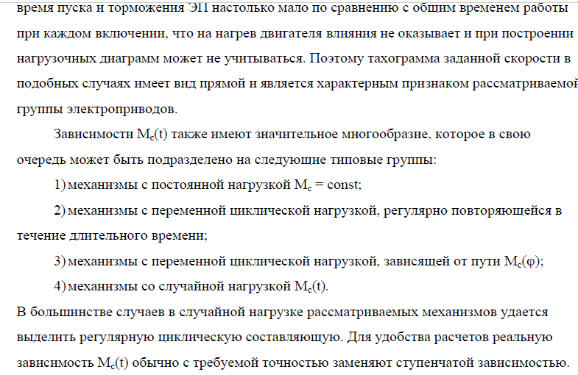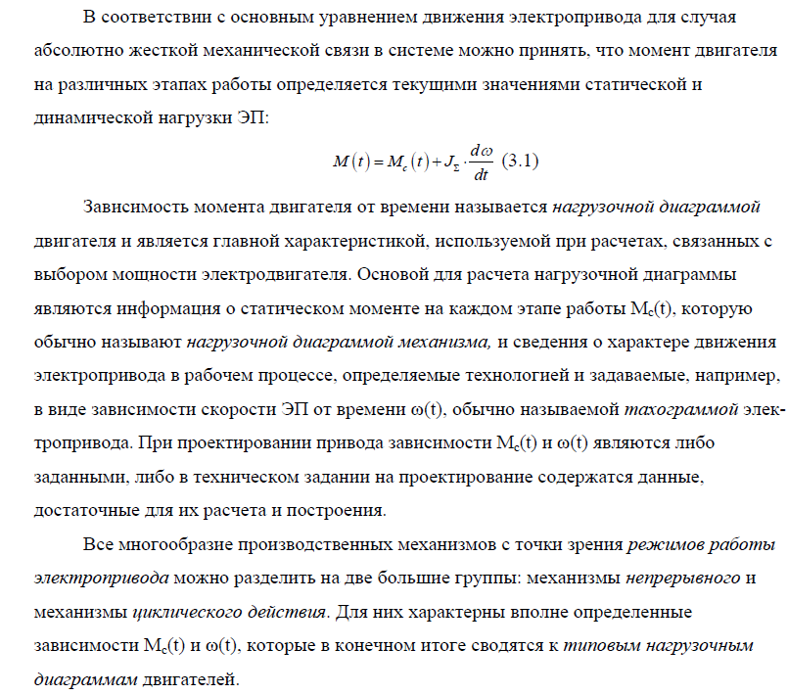

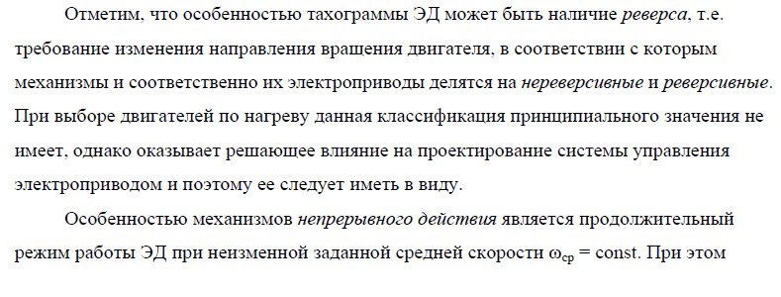

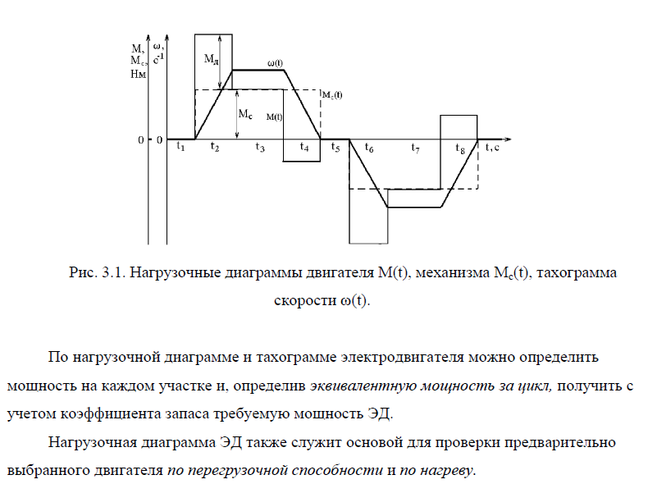

1. Проверка двигателя по нагреву при длительном режиме работы прямым методом. Проверка по перегрузочной способности (по типу двигателей).

Сущность проверка двигателя по нагрева стоит в сопоставления допустимой для него температуры с той, которую он имеет при работе. Очевидно, что если рабочая температура двигателя не превышает допустимую, то двигатель работает допустимым тепловом режиме и наоборот. 

Прямой метод проверки двигателя по нагреву. Для использования прямого метода необходимо иметь математическое описание теплового режима двигателя.

Для простейших тепловой модели двигателя рассмотрим однородное тела, имеющее бесконечно большую теплопроводность и одинаковую температуру во всех своих точках. окружающая среда обладает бесконечной большой теплоемкостью то есть процесс нагрева двигателя ее температуры не изменяется теплоемкость двигателя и его теплоотдача не зависит от температуры.



Где -потери мощности, A-теплоотдача двигателя; с-теплоемкость двигателя, Дж/



-устойчивое превышение температуры двигателя

-постоянная времени нагрева

- начальный перегрев двигателя

Выражение может быть использовано для анализа как нагрева, так и охлаждения двигателя

Проверка на перегрузочную способность:





максимальный момент двигателя

-макс коэф перегрузки

Mc-максимальный момент нагрузки

Мн-номинальный момент двигателя

32 Косвенные методы проверки двигателей (метод средних потерь). Проверка по перегрузочной способности (по типу двигателей).

Метод средних потерь позволяет оценивать среднее превышение температуры, не прибегая к построению τ(t). Действительная температура отличается от средней, однако если выполняется условие ty<<Tн то эта разница будет весьма малой. Данное условие является необходимым при использовании метода средних потерь

Метод средних потерь требует знание кривой КПД двигателя в функции его нагрузки и предварительного определения потерь на каждом из графиков, что несколько усложняет расчет.

Проверка к перегрузочной способности сводится к проверке выполнения условия Mmax≤Mдоп.

Где Mmax-максимальный момент из нагрузочной диаграммы

Mдоп- допустимый по перегрузке момент двигателя

Для ДПТ параллельного исполнения:

Для АДКЗ:

Для СД: 

33 Косвенные методы проверки двигателей (метод эквивалентных величин). Проверка по перегрузочной способности (по типу двигателей).

Метод эквивалентного тока

Эквивалентный ток такой неизменяющийся ток, при работе с которым в эл.дв. выделяются потери при переменном графике нагрузки

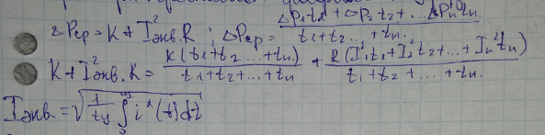

Если Iэкв≤Iном, то двигатель удовлетворяет требованиям.

Если M~I то возможна проверка по эквивалентному моменту 

Если Mэкв≤Mном, двиг. Удовлетворяет требованиям нагрева

Метод эквивалентной мощности



Проверяется выполнение условия Pэкв≤Pном

Проверка по перегрузочной способности

Mmax≤Mдоп

Где Mmax-максимальный момент из нагрузочной диаграммы

Mдоп- допустимый момент из нагрузочной диаграммы

Для ДПТ:

Для АДКЗ:

Для СД: 

34 Проверка двигателя, работающего в режиме ПВ. Нагрузочные диаграммы, выражения, коэффициенты, учитывающие ухудшение теплоотдачи

В повторно—кратковременном режиме работы ограничена длительность цикла (ty≤10 мин) и относительная продолжительность включения ПВ (E≤0.6)

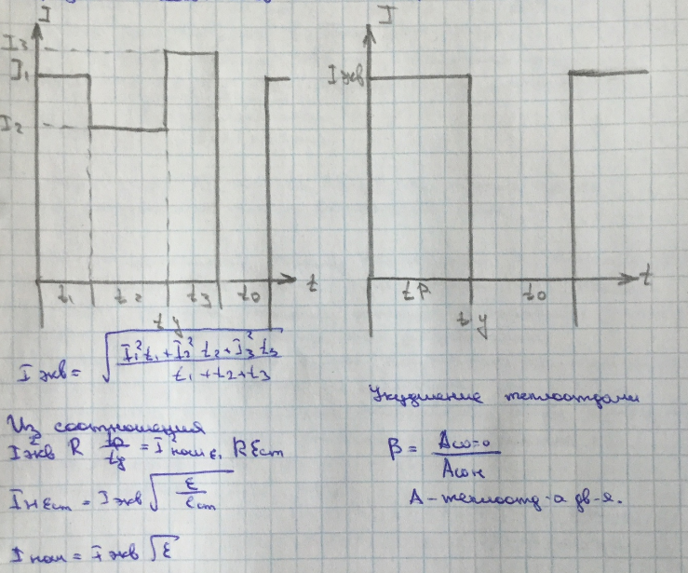

35 Проверка двигателя по нагреву при кратковременном режиме работы. Проверка АД с КЗ ротором на допустимое число вкл в час

кратковременный режим- режим работы, при котором за время работы двигатель не успевает нагреться до установившейся t, а за время остановок усп-т охлад-ся температуры окружающей среды Tp=10,30,60,90

Если для работы выбран двигатель рассчитанный на кратковременный режим и время работы совпадает с номинальным то проверка по нагреву осущ методом экв мощностей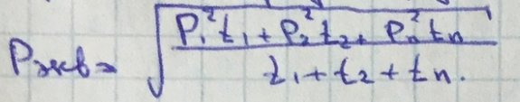

Если для ЭП исп-ся АД КЗ его нужно проверить на допустимое число включений в час h.

По допустимому числу включений h понимают такое число включений в час, при котором ср. температуры t после накала работы в таком режиме с большим числом включений равна max допустимой.

В этом случае электродвигатель будет полность исп-н по нагреву, а температура обмоток не превышает доп значения Tдоп. Количество допустимых включений в час приводится в паспортных данных двигателя, определяется на заводах изготовителя при исп-х дв-ля.

